Лабораторна робота № 2
Тема: Створення структури класу заданої предметної області.
Мета роботи: створити ієрархію класів заданої предметної області, робота з статичними методами.
Хід роботи
Завдання 2. Створити ієрархію класів відповідно до UML діаграми:
- поля класів повинні бути приховані модифікаторами доступу private, protected;
- створити конструктор без аргументів та з агрументами;
- створити блок ініціалізації, в якому ініціалізуються значення полів за замовчуванням у разі, якщо викликається конструктор без аргументів;
- створити геттери та сеттери для полів;
- створити статичну змінну counter для підрахунку створених екземплярів даного класу та статичний метод showCounter для відображення значення змінної counter.
- створити enam Location та Gender і використати їх в полях класів.
- створити інтерфейс Human з методами sayFullName, sayAge, sayLocation, sayGender та whoIAm (default)
- створити абстрактний клас Person з абстрактним методом getOccupation та звичайним методом getFullInfo, що імплементує Human;
- створити класу Student, Teacher, Employee, що наслідують Person та перевизначити необхідні методи та створити свої.
- для Teacher, Employee додати поле Car , що є об'єктом відповідного класу.
- створити в Car внутрішній клас Engine з методами startEngine, stopEngine, isEngineWorks та реалізувати їх логіку.
- додати до описаної функціональності свою (нові поля та методи).
- в методі main класу Main створити об'єкти відповідних класів та продемонструвати роботу їх методів.

- продемонтрувати роботу оператору instanceof.
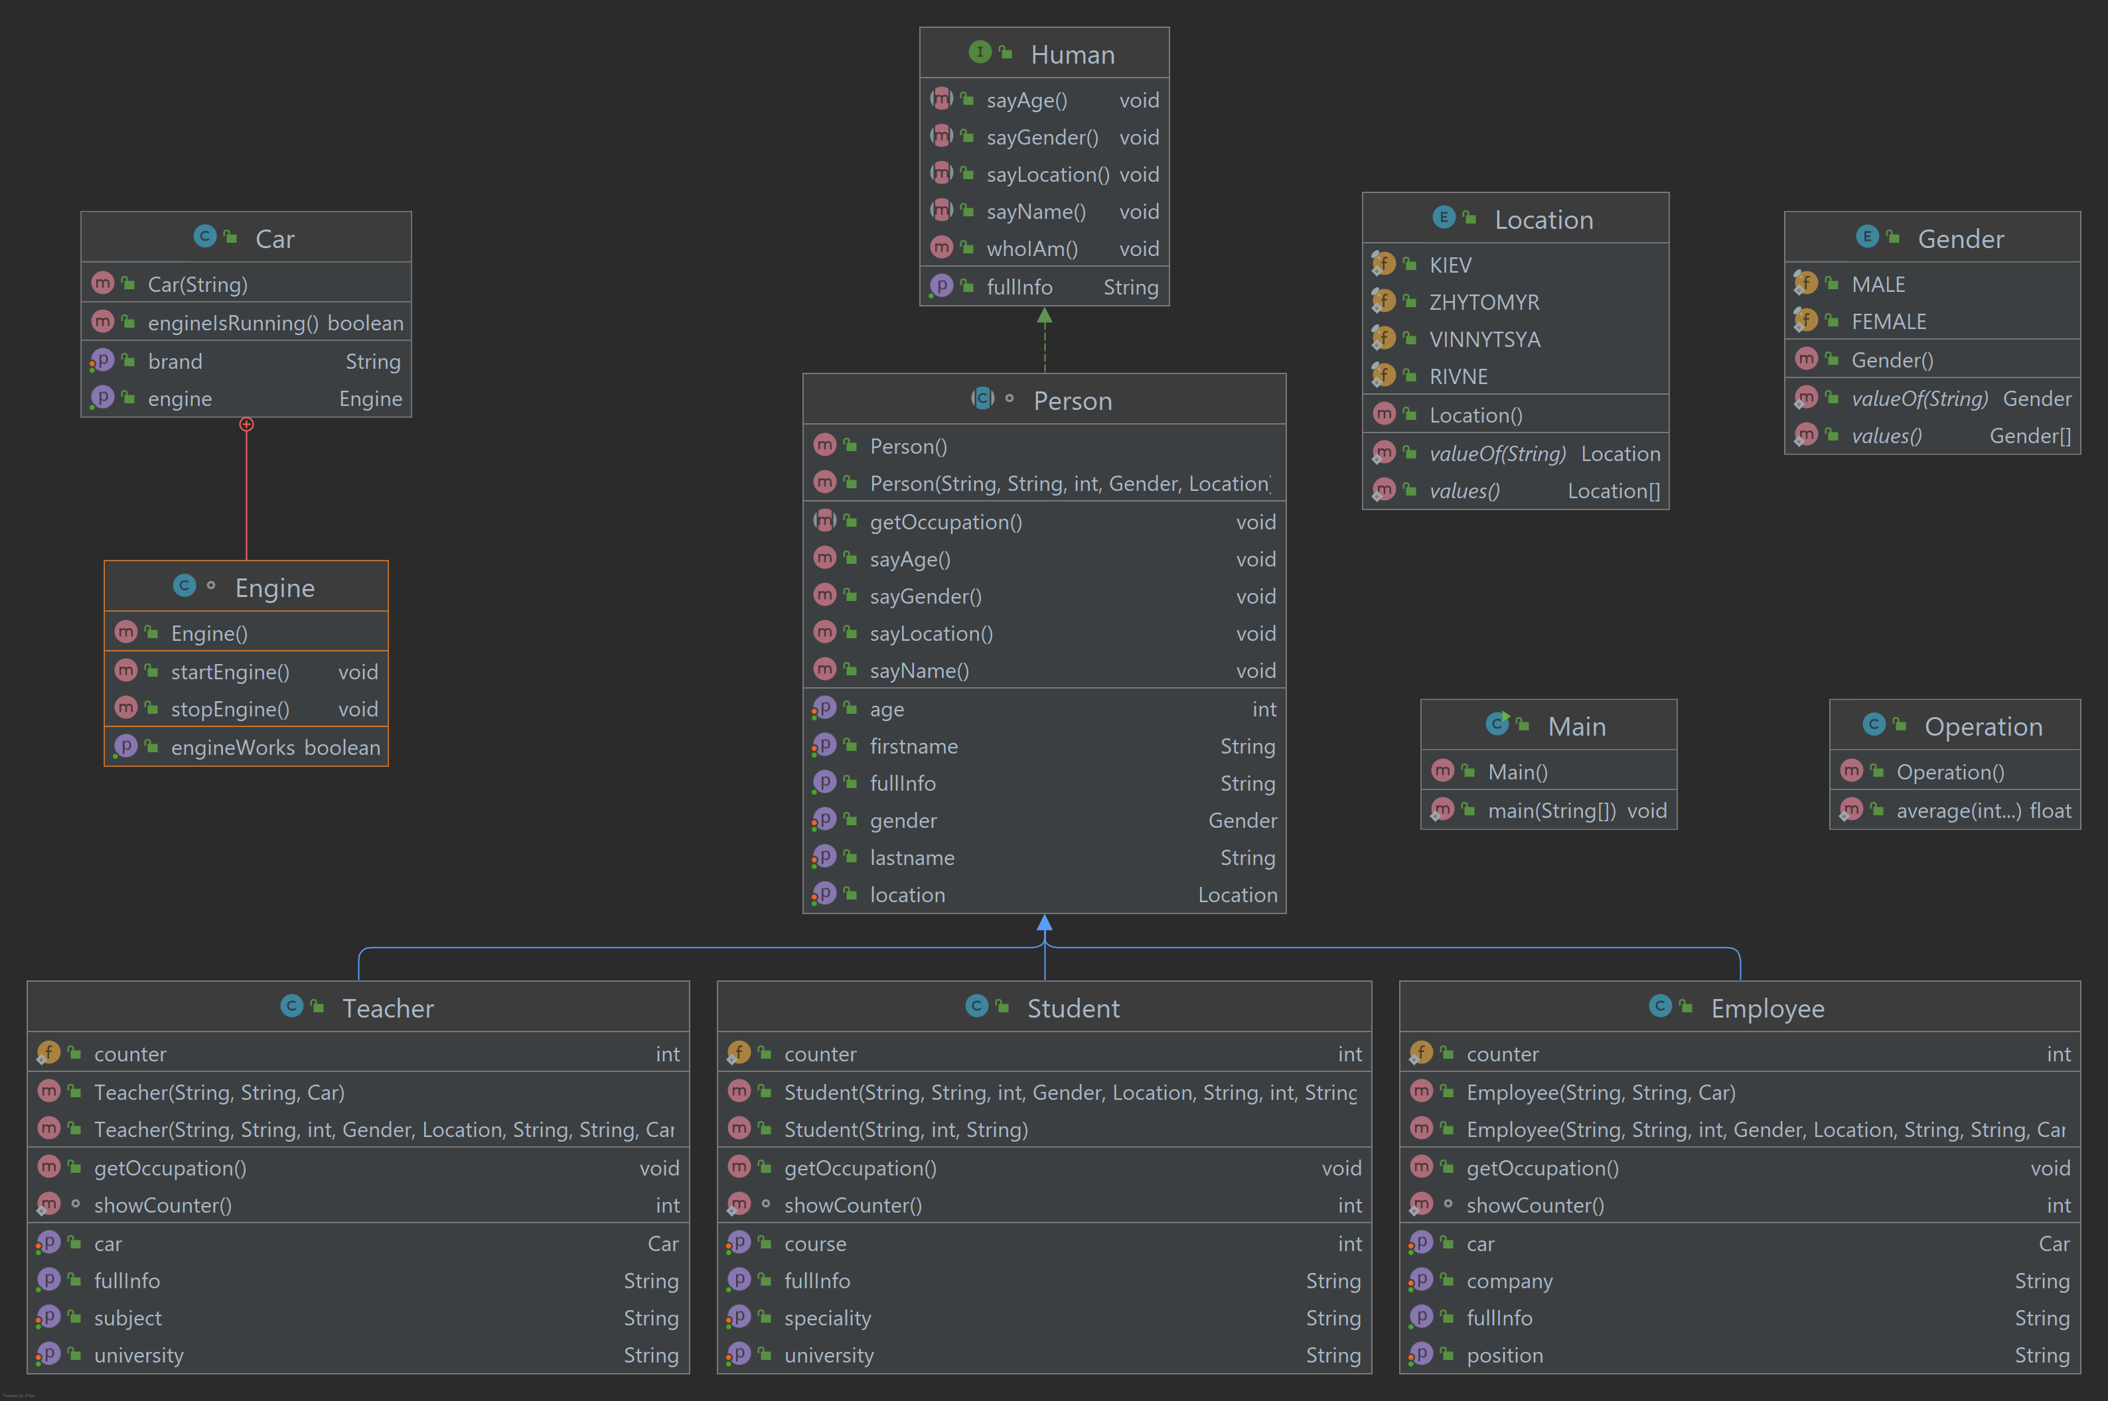
Мал.1. UML-діаграма
Лістинг файлу Car.java:
package T2;
public class Car {
private String brand;
private Engine engine;
public Car(String brand) {
this.brand = brand;
this.engine = new Engine();
}
public Engine getEngine() {
return this.engine;
}
public boolean engineIsRunning() {
return engine.isEngineWorks();
}
}
Лістинг файлу Engine.java:
package T2;
public class Engine {
private boolean engineWorks = false;
public void startEngine() {
engineWorks = true;
System.out.println("Engine started.");
}
public boolean isEngineWorks() {
return engineWorks;
}
}

Лістинг файлу Employee.java:
public class Employee extends Person {
private String company;
private String position;
private Car car;
private static int counter = 0;
public Employee(String firstname, String lastname, int age, Gender gender, Location location, String company, String position, Car car) {
super(firstname, lastname, age, gender, location);
this.company = company;
this.position = position;
this.car = car;
counter++;
}
@Override
public void getOccupation() {
System.out.println("I am an employee.");
}
public static void showCounter() {
System.out.println("Created employees: " + counter);
}
public String getCompany() {
return company;
}
public void setCompany(String company) {
this.company = company;
}
public String getPosition() {
return position;
}
public void setPosition(String position) {
this.position = position;
}
public Car getCar() {
return car;
}
public void setCar(Car car) {
this.car = car;
}
}

Лістинг файлу Gender.java:
public enum Gender {
MALE, FEMALE;
}
Лістинг файлу Human.java:
public interface Human {
void sayFullName();
void sayAge();
void sayLocation();
void sayGender();
default void whoIAm() {
System.out.println("I am a human.");
}
}
Лістинг файлу Location.java:
public enum Location {
KIEV, ZHYTOMYR, VINNYTSYA, RIVNE;
}

Лістинг файлу Main.java:
public class Main {
public static void main(String[] args) {
Car teacherCar = new Car("Toyota");
Teacher teacher = new Teacher("John", "Doe", 35, Gender.MALE, Location.KIEV, "Math", "University of Kiev", teacherCar);
Car employeeCar = new Car("BMW");
Employee employee = new Employee("Alice", "Smith", 28, Gender.FEMALE, Location.VINNYTSYA, "TechCorp", "Developer", employeeCar);
Student student = new Student("Bob", "Johnson", 20, Gender.MALE, Location.ZHYTOMYR, "Computer Science", "Software Engineering", "University of ZHYTOMYR");
teacher.sayFullName();
employee.sayLocation();
student.sayAge();
teacher.getOccupation();
employee.getOccupation();
student.getOccupation();
System.out.println("Is teacher's car engine running? " + teacherCar.engineIsRunning());
teacherCar.getEngine().startEngine();
System.out.println("Is teacher's car engine running? " + teacherCar.engineIsRunning());
Teacher.showCounter();
Student.showCounter();
Employee.showCounter();
if (teacher instanceof Person) {
System.out.println("Teacher is a Person.");
}
}
}

Лістинг файлу Person.java:
public abstract class Person implements Human {
private int age;
private String firstname;
private String lastname;
private Gender gender;
private Location location;
protected String fullInfo;
private static int counter = 0;
{
age = 0;
firstname = "Unknown";
lastname = "Unknown";
gender = Gender.MALE;
location = Location.KIEV;
fullInfo = "";
counter++;
}
public Person() {}
public Person(String firstname, String lastname, int age, Gender gender, Location location) {
this.firstname = firstname;
this.lastname = lastname;
this.age = age;
this.gender = gender;
this.location = location;
this.fullInfo = firstname + " " + lastname + ", " + age + ", " + gender + ", " + location;
}
public abstract void getOccupation();
@Override
public void sayFullName() {
System.out.println(firstname + " " + lastname);
}
@Override
public void sayAge() {
System.out.println(age);
}
@Override
public void sayLocation() {
System.out.println(location);
}
@Override
public void sayGender() {
System.out.println(gender);
}
public String getFullInfo() {
return fullInfo;
}
public static void showCounter() {
System.out.println("Created persons: " + counter);
}
}

Лістинг файлу Student.java:
public class Student extends Person {
private String course;
private String speciality;
private String university;
private static int counter = 0;
public Student(String firstname, String lastname, int age, Gender gender, Location location, String course, String speciality, String university) {
super(firstname, lastname, age, gender, location);
this.course = course;
this.speciality = speciality;
this.university = university;
counter++;
}
@Override
public void getOccupation() {
System.out.println("I am a student.");
}
public static void showCounter() {
System.out.println("Created students: " + counter);
}
public String getCourse() {
return course;
}
public void setCourse(String course) {
this.course = course;
}
public String getSpeciality() {
return speciality;
}
public void setSpeciality(String speciality) {
this.speciality = speciality;
}
public String getUniversity() {
return university;
}
public void setUniversity(String university) {
this.university = university;
}
}

Лістинг файлу Teacher.java:
public class Teacher extends Person {
private String subject;
private String university;
private Car car;
private static int counter = 0;
public Teacher(String firstname, String lastname, int age, Gender gender, Location location, String subject, String university, Car car) {
super(firstname, lastname, age, gender, location);
this.subject = subject;
this.university = university;
this.car = car;
counter++;
}
@Override
public void getOccupation() {
System.out.println("I am a teacher.");
}
public static void showCounter() {
System.out.println("Created teachers: " + counter);
}
public String getSubject() {
return subject;
}
public void setSubject(String subject) {
this.subject = subject;
}
public String getUniversity() {
return university;
}
public void setUniversity(String university) {
this.university = university;
}
public Car getCar() {
return car;
}
public void setCar(Car car) {
this.car = car;
}
}

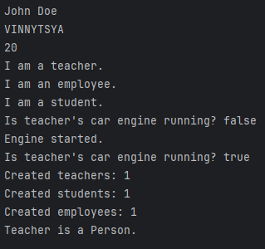
Мал.2. Результат роботи Main

Завдання 3. Створити клас Operation з статичними методами addition, subtraction, multiplication, division, average, maximum, minimum, що приймають необмежену кількість аргументів через varargs. в методі main класу Main2 продемонструвати роботу методів класу Operation - вивести всі значення enam Location.
Лістинг файлу Location.java:
package T3;
enum Location {
USA,
CANADA,
UKRAINE,
GERMANY,
FRANCE;
}
Лістинг файлу Main2.java:
package T3;
public class Main2 {
public static void main(String[] args) {
System.out.println("Addition: " + Operation.addition(1, 2, 3, 4));
System.out.println("Subtraction: " + Operation.subtraction(10, 3, 2));
System.out.println("Multiplication: " + Operation.multiplication(2, 3, 4));
System.out.println("Division: " + Operation.division(100.0, 5.0, 2.0));
System.out.println("Average: " + Operation.average(5, 10, 15));
System.out.println("Maximum: " + Operation.maximum(1, 2, 10, 3));
System.out.println("Minimum: " + Operation.minimum(1, 2, 10, 3));
System.out.println("\nAll locations:");
for (Location loc : Location.values()) {
System.out.println(loc);
}
}
}
Лістинг файлу Operation.java:
package T3;
public class Operation {
public static int addition(int... numbers) {
int sum = 0;
for (int num : numbers) {
sum += num;
}
return sum;
}
public static int subtraction(int... numbers) {
int result = numbers[0];
for (int i = 1; i < numbers.length; i++) {
result -= numbers[i];
}
return result;
}
public static int multiplication(int... numbers) {
int result = 1;
for (int num : numbers) {
result *= num;
}
return result;
}
public static double division(double... numbers) {
double result = numbers[0];
for (int i = 1; i < numbers.length; i++) {
result /= numbers[i];
}
return result;
}
public static double average(int... numbers) {
int sum = addition(numbers);
return (double) sum / numbers.length;
}
public static int maximum(int... numbers) {
int max = numbers[0];
for (int num : numbers) {
if (num > max) {
max = num;
}
}
return max;
}
public static int minimum(int... numbers) {
int min = numbers[0];
for (int num : numbers) {
if (num < min) {
min = num;
}
}
return min;
}
}

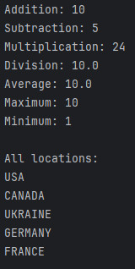
Мал.3. Результат роботи Main2
Завдання 4. Створити UML діаграму створеної структури ієрархії класів та зберегти як картинку.
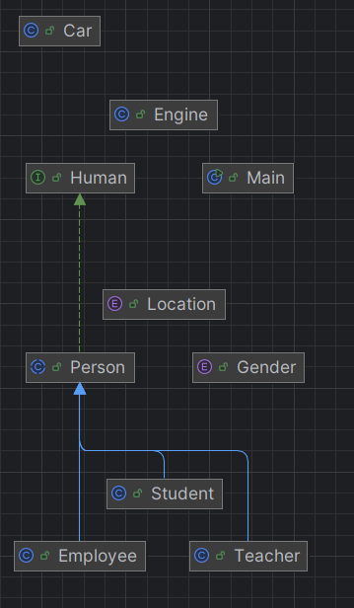
Мал.4. UML діаграма для завдання 2
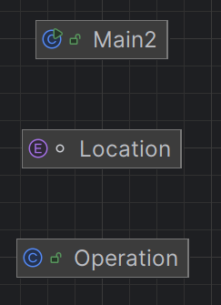
Мал.5. UML діаграма для завдання 3
Посилання на репозиторій: https://github.com/VadymLeus/Y3S1-Java
Висновки: я створив ієрархію класів заданої предметної області, попрацював з статичними методами.

